Opdracht 1. Onderdelen van het spijsverteringskanaal
In de tekening zijn de onderdelen van het spijsverteringskanaal van de koe en varken met een nummer aangeven. Vul in de tabel in hoe dit onderdeel heet.
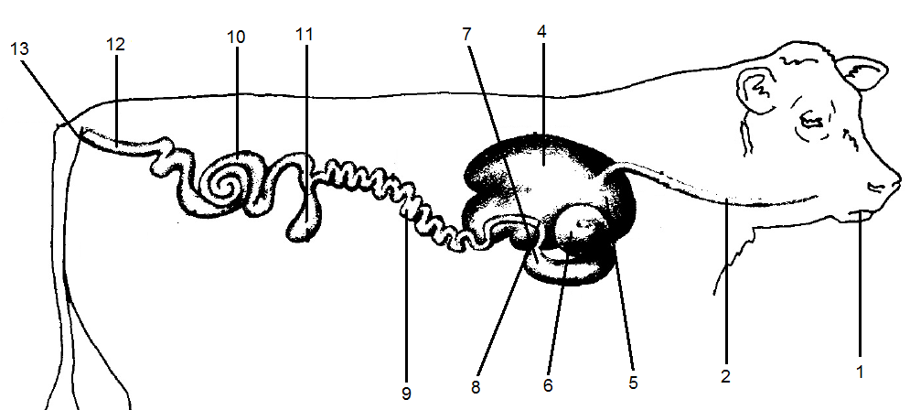
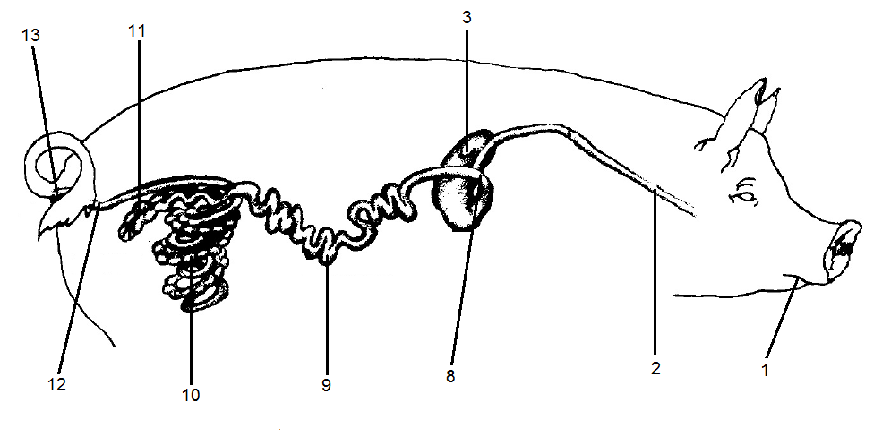
Nr. | Naam van het onderdeel | Nr. | Naam van het onderdeel
1 |  | 9
2 |  | 10
3 |  | 11
4 |  | 12
5 |  | 13
6
7
8
Opdracht 2. Wat doet het en hoe (functie)?

Vul in de tabel hieronder in wat de functies van de verschillende onderdelen zijn.
Naam onderdeel | Functie
Alvleesklier

Anus

Blinde darm

Boekmaag

Dikke darm

Dunne darm

Endeldarm

Galblaas

Lebmaag v/d koe
Maag v/h varken

Lever

Mond

Netmaag

Pens

Slokdarm

Speekselklieren

Twaalfvingerige darm

